**Informe**

**Curso:** Programación orientada a objetos  
**Profesor:** Luis Enrique Jaramillo Montaño  
**NRC:** 1323

**I. Portada**

1. **Título del Proyecto:**
   * Informe sobre el Control de Lectura 1
2. **Estudiante:**
   * Erick Sebastián Ramírez Tasiguano
3. **Fecha de Entrega:**
   * Viernes, 22 de noviembre de 2024, 11:59

**II. Índice**

1. Objetivos del Proyecto
2. Recursos usados en el Proyecto
3. Desarrollo del proyecto

**III. Objetivos del Proyecto**

* **Objetivo General:**
  + Crear un archivo de manera local puede ser un código “hola mundo”, y sube mediante línea de comandos a GitHub, Realiza un informe del proceso realizado y súbelo al informe GitHub.
* **Objetivos Específicos:**
  + Diseñar un código ‘Hola mundo’ en Python
  + Subir dicho código a un repositorio de GitHub mediante comandos.
  + Realizar un informe del proceso realizado y subirlo al mismo repositorio.

**IV. Recursos usados en el Proyecto**

* **Recursos:**
  + Microsoft Word
  + Visual Studio
  + Navegador de internet
  + GitHub

**V. Desarrollo del Proyecto**

* **Resolución del proyecto:**
  + Abrimos Visual Studio y creamos un nuevo proyecto.
  + En mi caso será un ‘Hola Mundo’, y será programado en Python.
  + Escribimos el comando para imprimir el ‘Hola Mundo’ en pantalla:

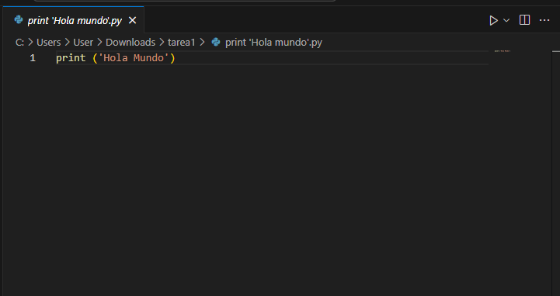

* + Guardamos el archivo.
  + Nos dirigimos a la carpeta en la que guardamos el archivo por medio del gestor de archivos.

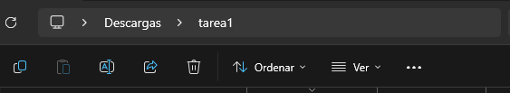

* + Una vez en la carpeta, daremos clic en la barra de dirección de la carpeta.
  + Escribimos ‘cmd’ en la barra de dirección:

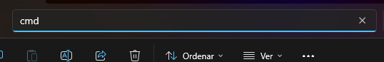

* + Nos dirigirá a la siguiente ventana:

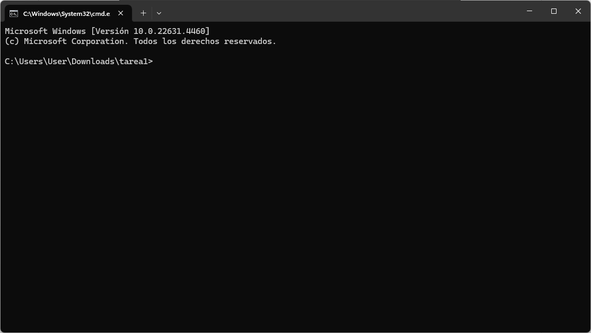

* + Yo ya tengo el repositorio de GitHub vinculado por una actividad anterior, por lo que procederé a añadir el archivo por comandos directamente.
  + Primero procedemos a añadir el archivo con el siguiente comando:

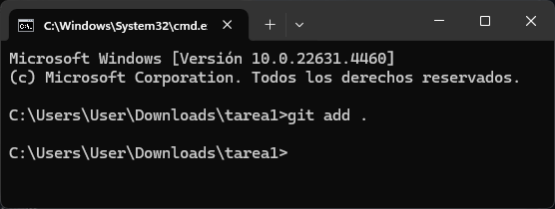

* + Indicamos mediante comandos a que parte del repositorio deberá ir nuestro archivo, en mi caso será ‘main’.

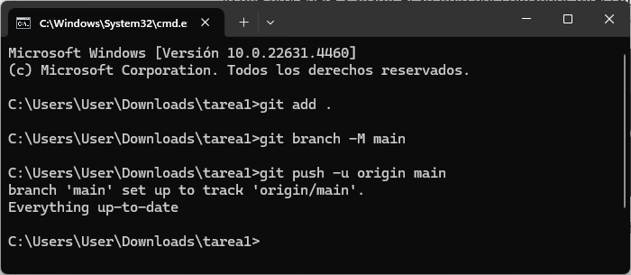

* + Ahora que tenemos el archivo y su destino designado, ahora lo añadimos al repositorio mediante el siguiente comando:

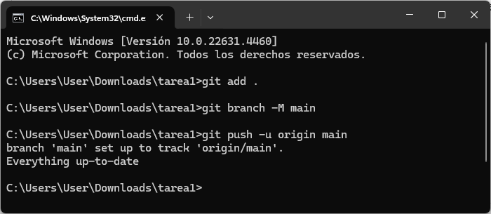

* + Seguidos todos estos pasos, el repositorio deberá ahora tener nuestro archivo, con el texto ‘añadido por comandos’.

